政府采购供应商线上磋商、谈判和报价操作手册

系统前期准备

浏览器配置

Internet选项
为了让系统插件能够正常工作，请按照以下步骤进行浏览器的配置。
1、打开浏览器，在“工具”菜单→“Internet选项”，如下图：
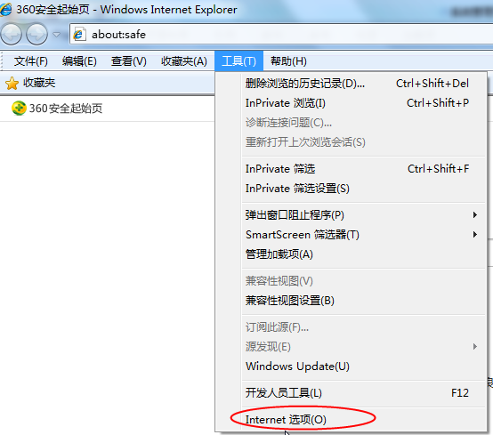
2、弹出对话框之后，请选择“安全”选项卡，具体的界面如下图：
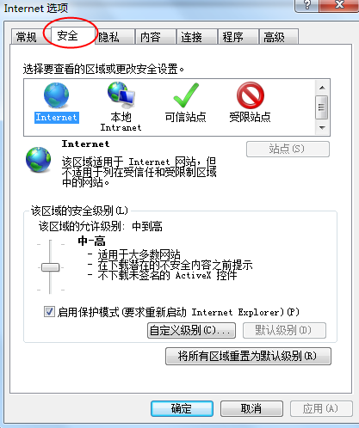
3、点击绿色的“受信任的站点”的图片，会看到如下图所示的界面：
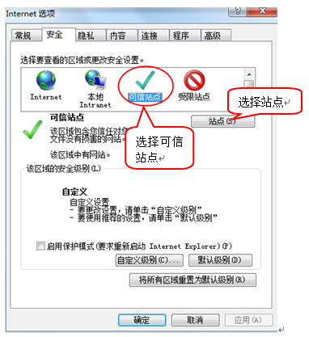
4、点击“站点” 按钮，出现如下对话框：
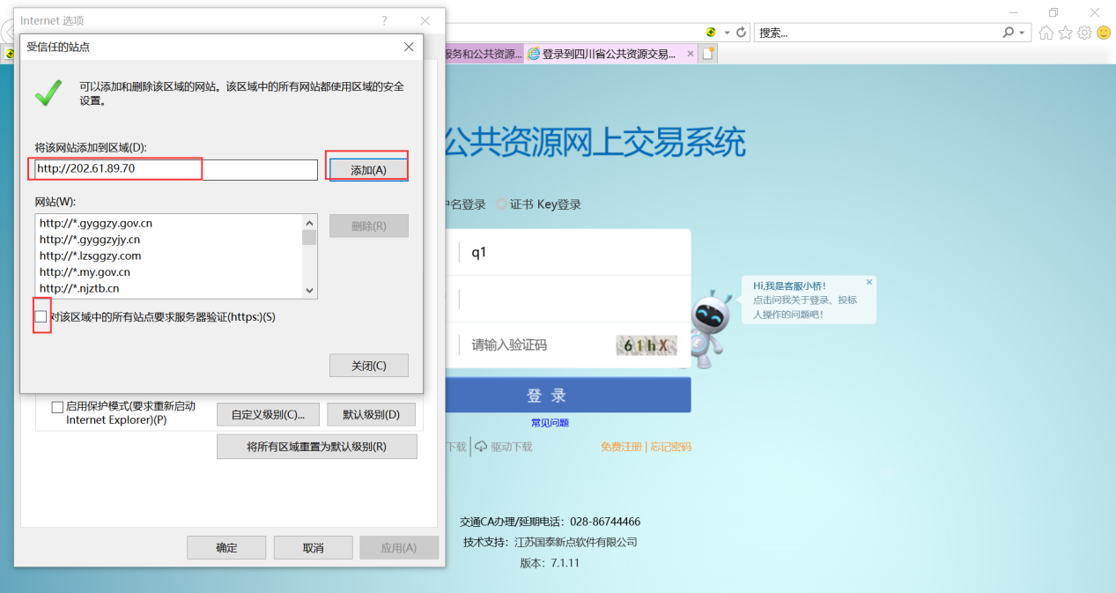
输入系统服务器的IP地址，格式例如：202.61.89.70，然后点击“添加”按钮完成添加，再按“关闭”按钮退出。
5、设置自定义安全级别，开放Activex的访问权限：
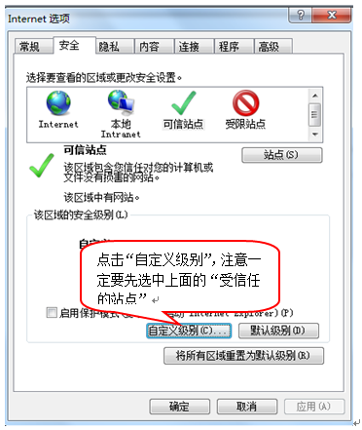
会出现一个窗口，把其中的Activex控件和插件的设置全部改为启用。
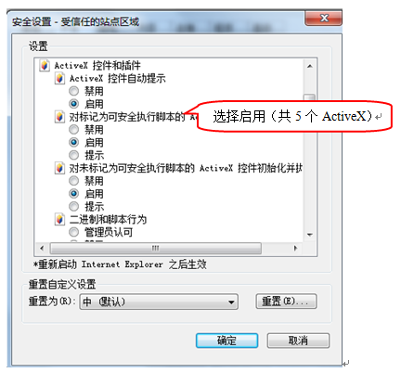
文件下载设置，开放文件下载的权限：设置为启用。
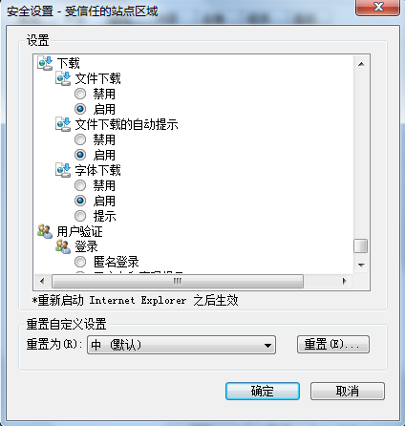

关闭拦截工具
上述操作完成后，如果系统中某些功能仍不能使用，请将拦截工具关闭再试用。比如在windows工具栏中关闭弹出窗口阻止程序的操作：
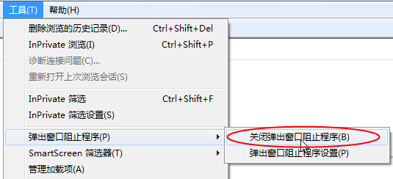

添加兼容视图
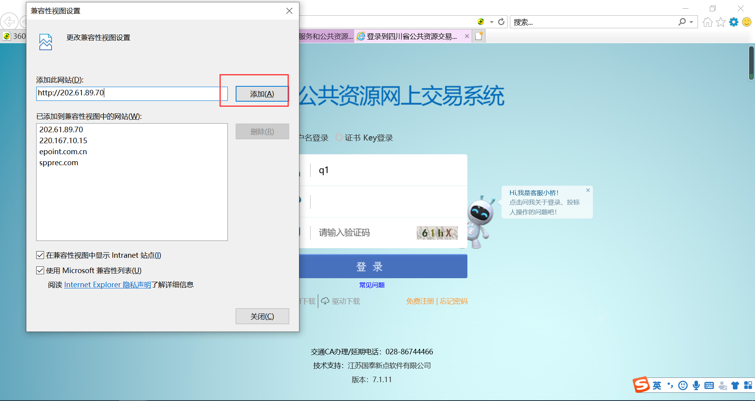

CA驱动安装

CA驱动下载
访问四川省公共资源交易信息网CA下载页面（http://ggzyjy.sc.gov.cn/bszn/010002/bsznnotice.html）下载最新版的CA互联互通驱动。
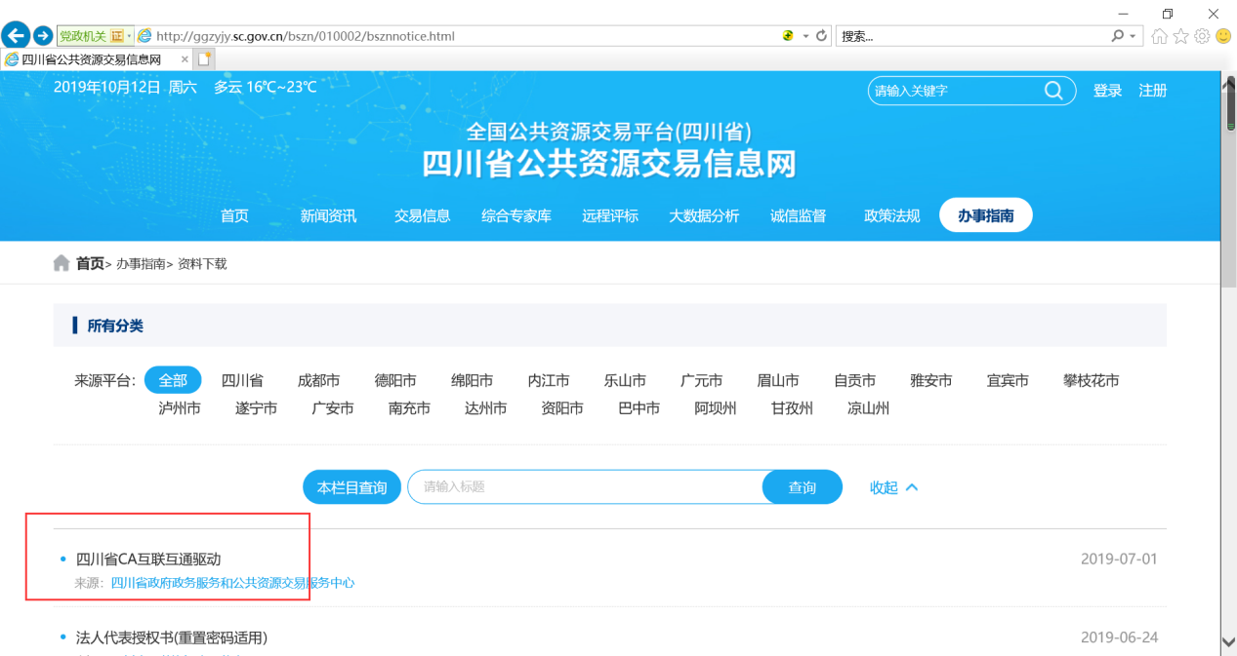

CA驱动安装
双击安装：
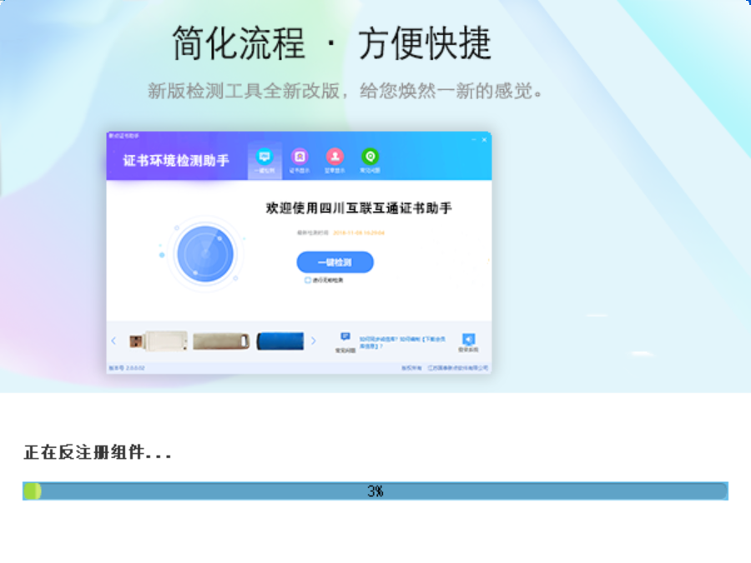

一键检测：插入CA锁，点击“一键检测”
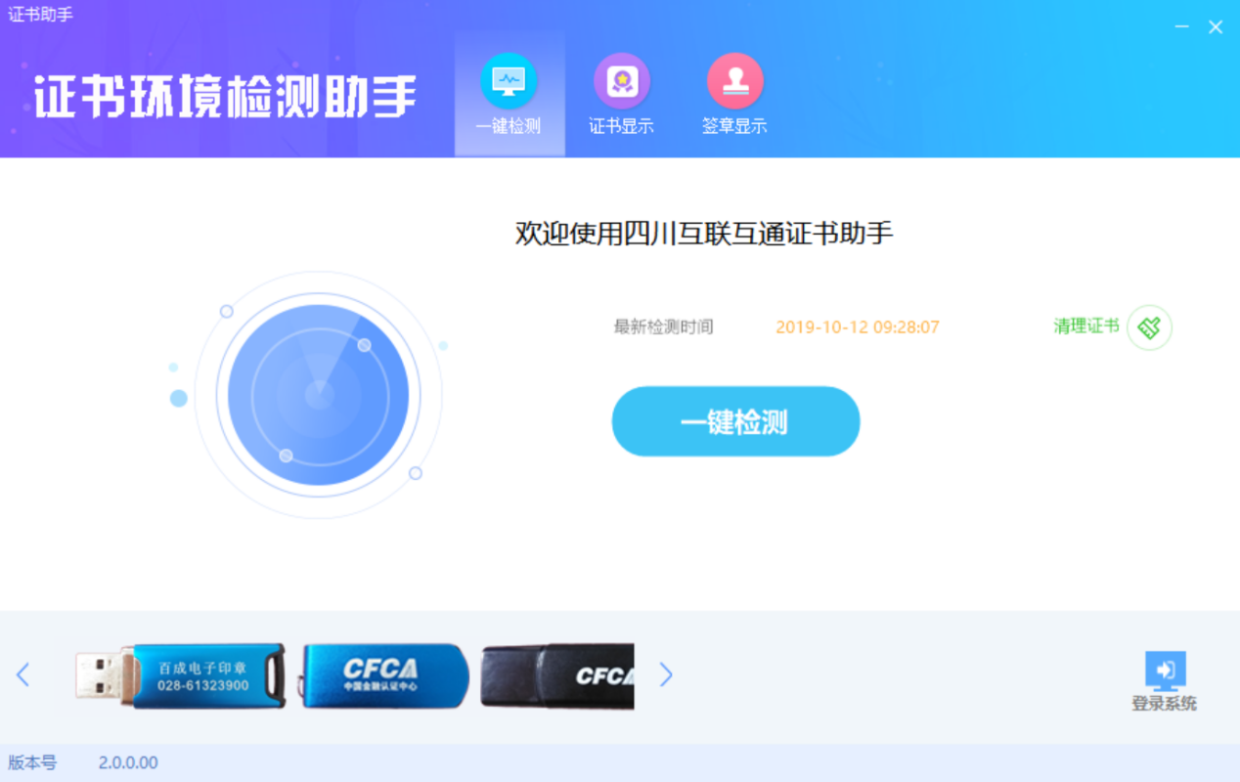
输入CA锁密码：
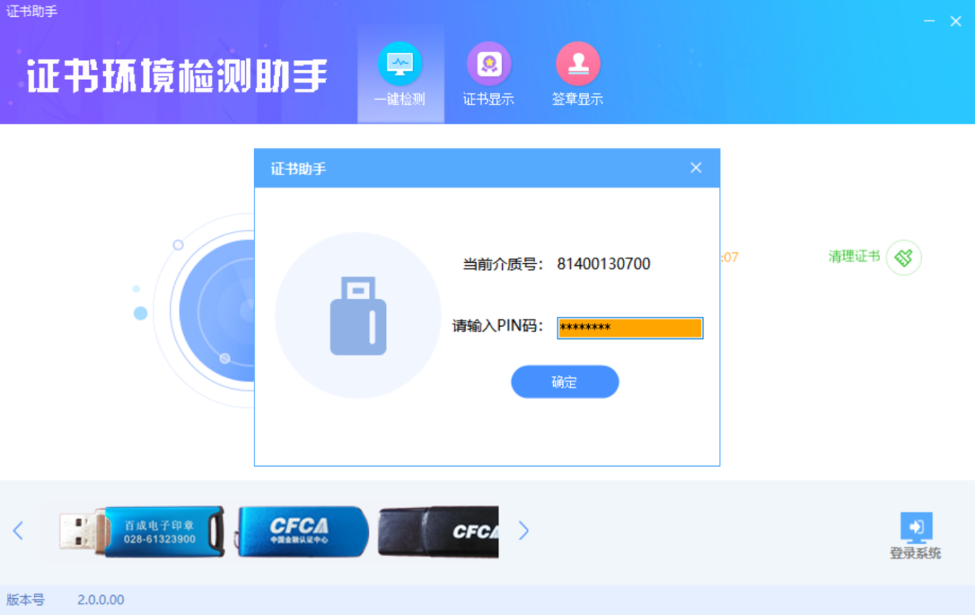
检测中：
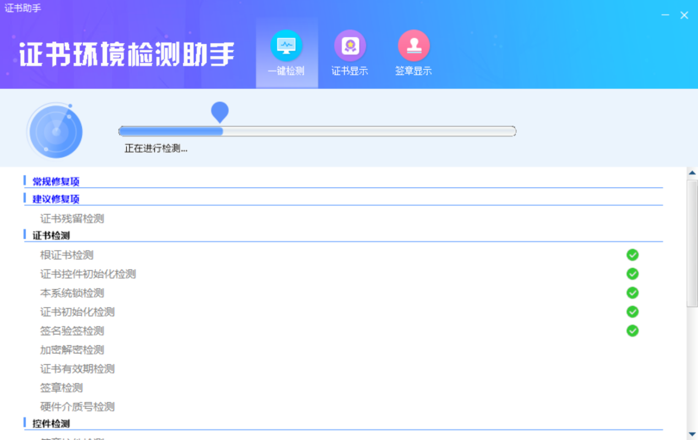
检测通过：
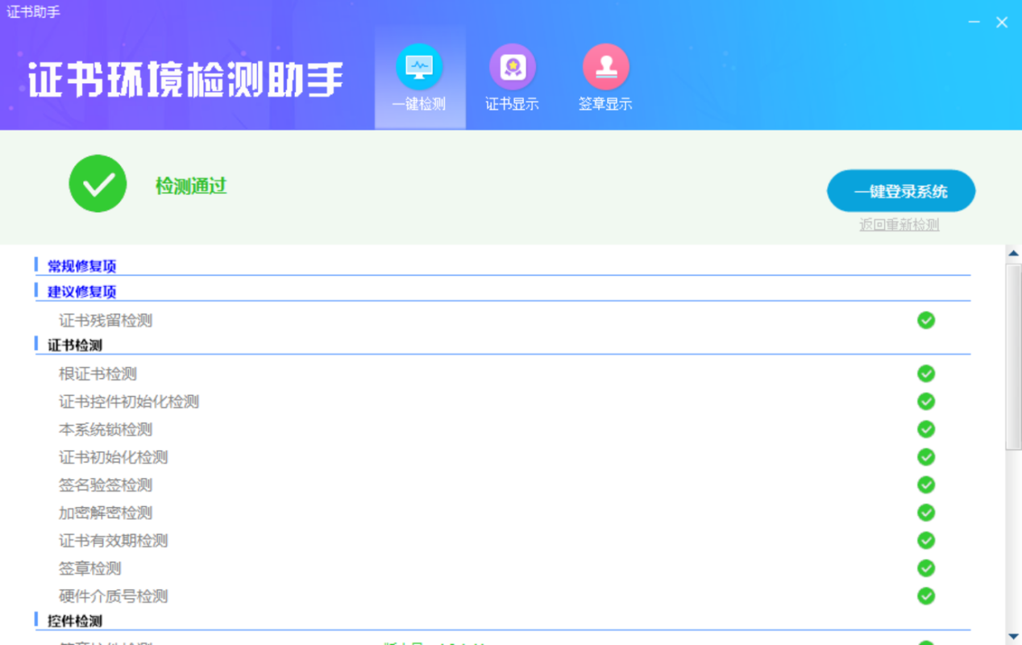

1.3 CA办理
办理链接：http://ggzyjy.sc.gov.cn/PSPBidder/huiyuaninfomis2/pages/huiyuanregister/CAInfoList
链接中公示的各类CA锁均纳入全省互联互通，请进入页面后自行选择办理。

- 登录系统
1.1
打开全国公共资源交易平台（四川省）网站（http://ggzyjy.sc.gov.cn/），点击右上角登录按钮。
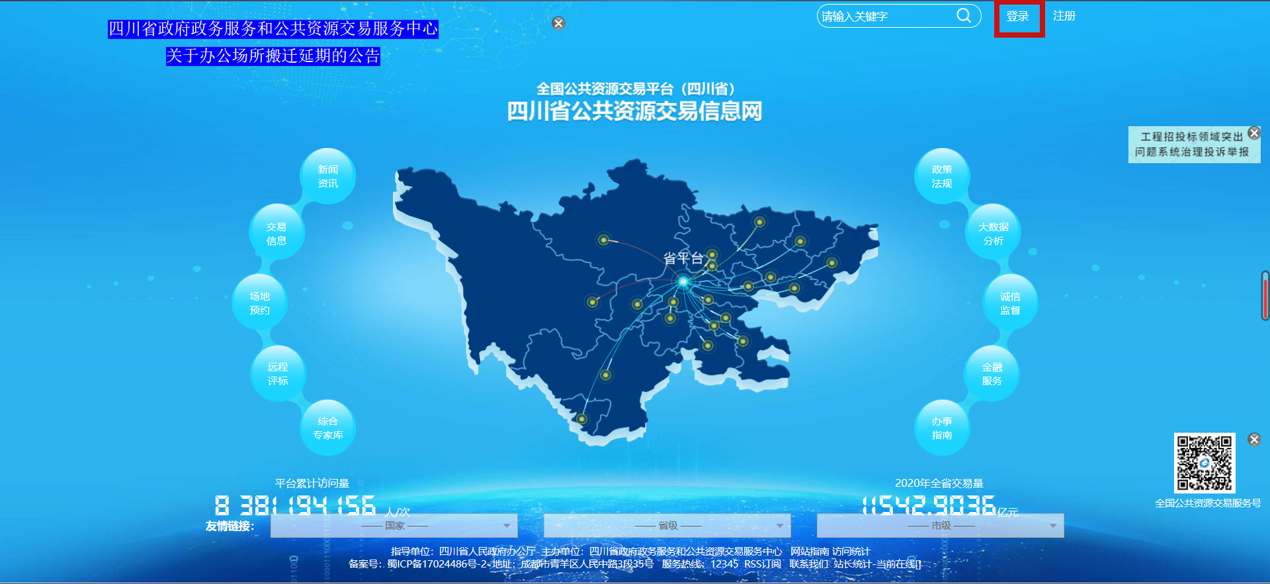

1.2
点击【全省统一认证入口】，用注册好的账号密码进行登录，选择政府采购，跳转到交易平台，并且选择供应商身份进入系统。
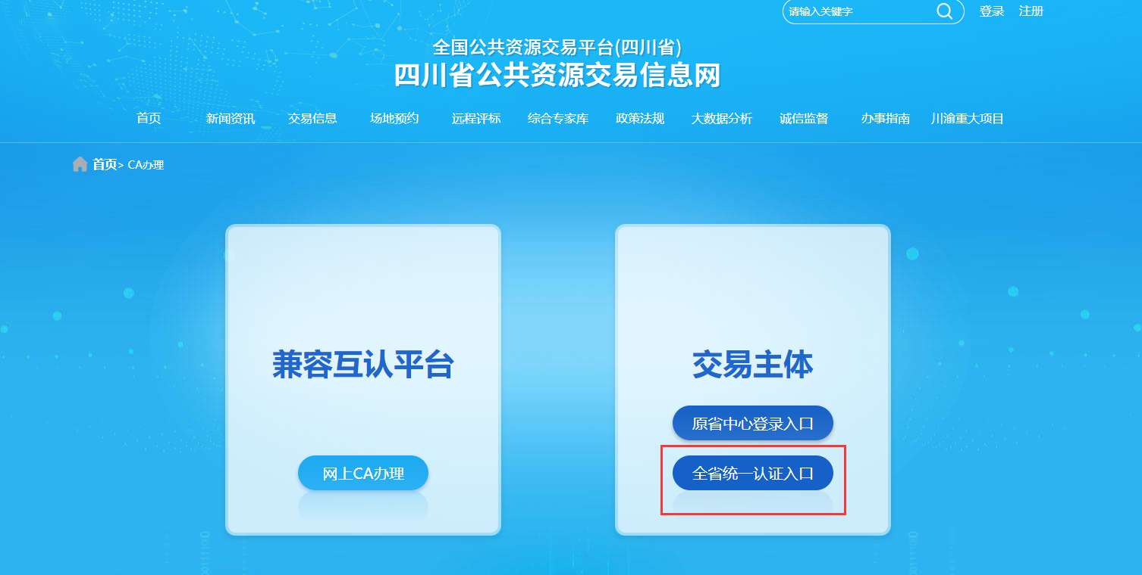
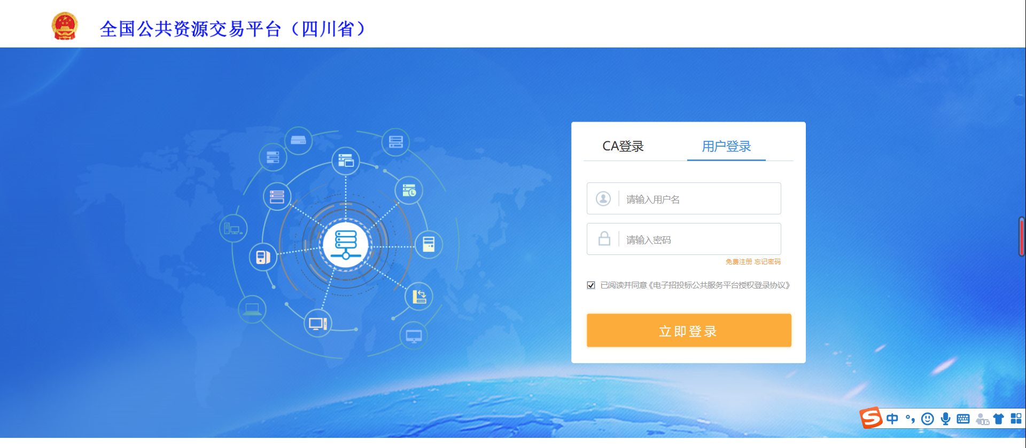
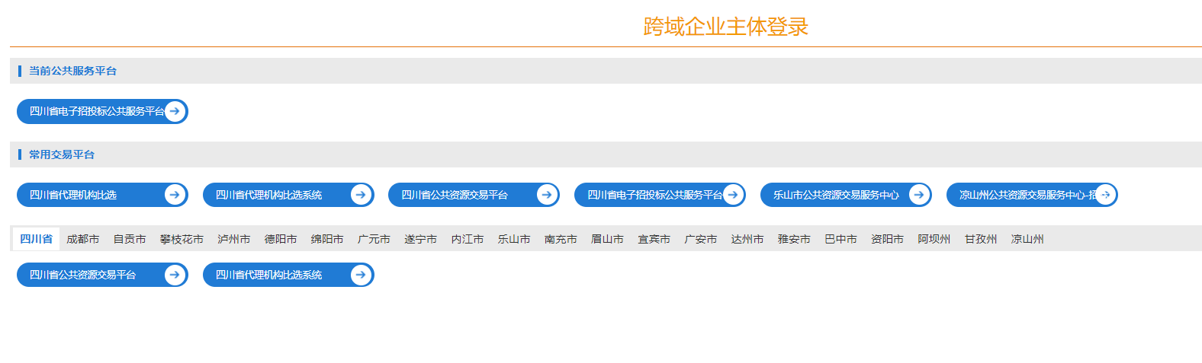
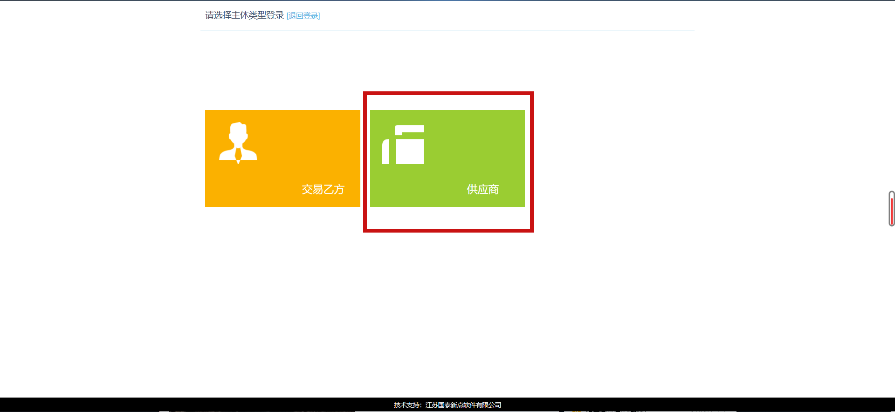
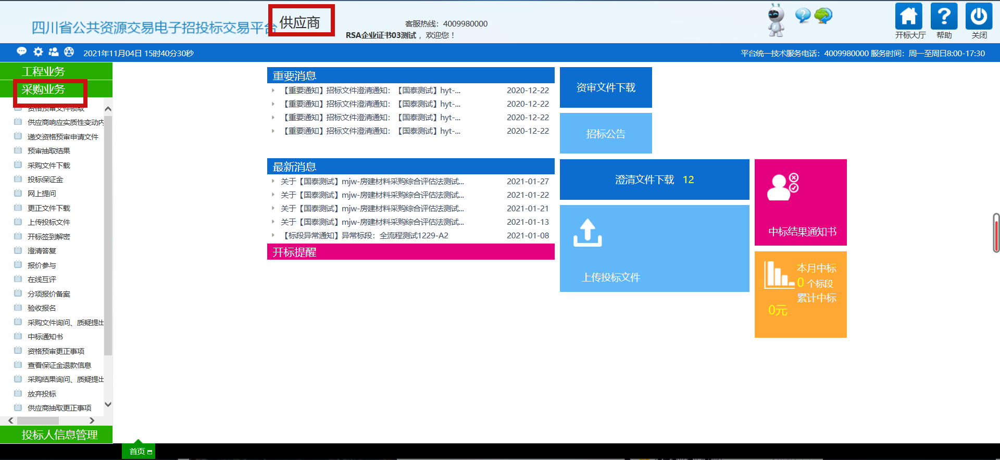
- 进行线上磋商/谈判
1.1当监督通知供应商进行线上磋商或谈判时，登录系统，选择采购业务，选择澄清答复，选择需要进行磋商/谈判的项目，点击答复按钮，进入答复界面。
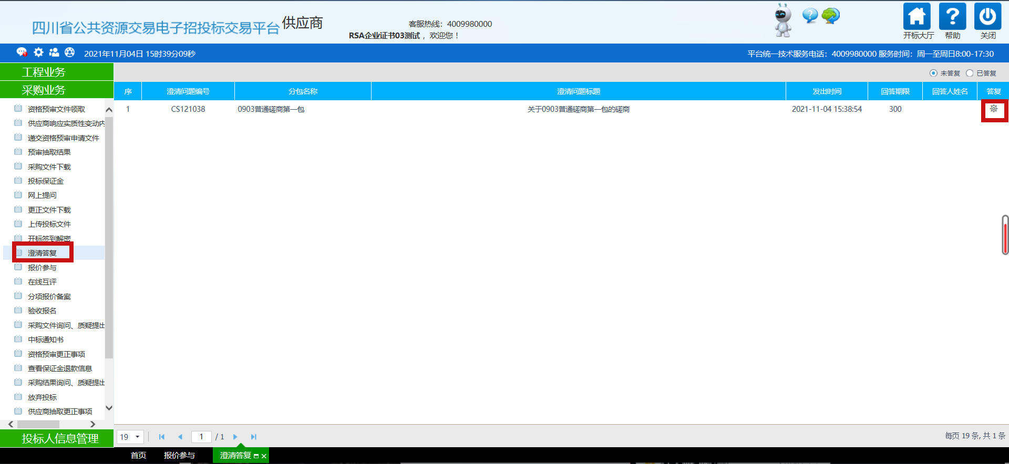
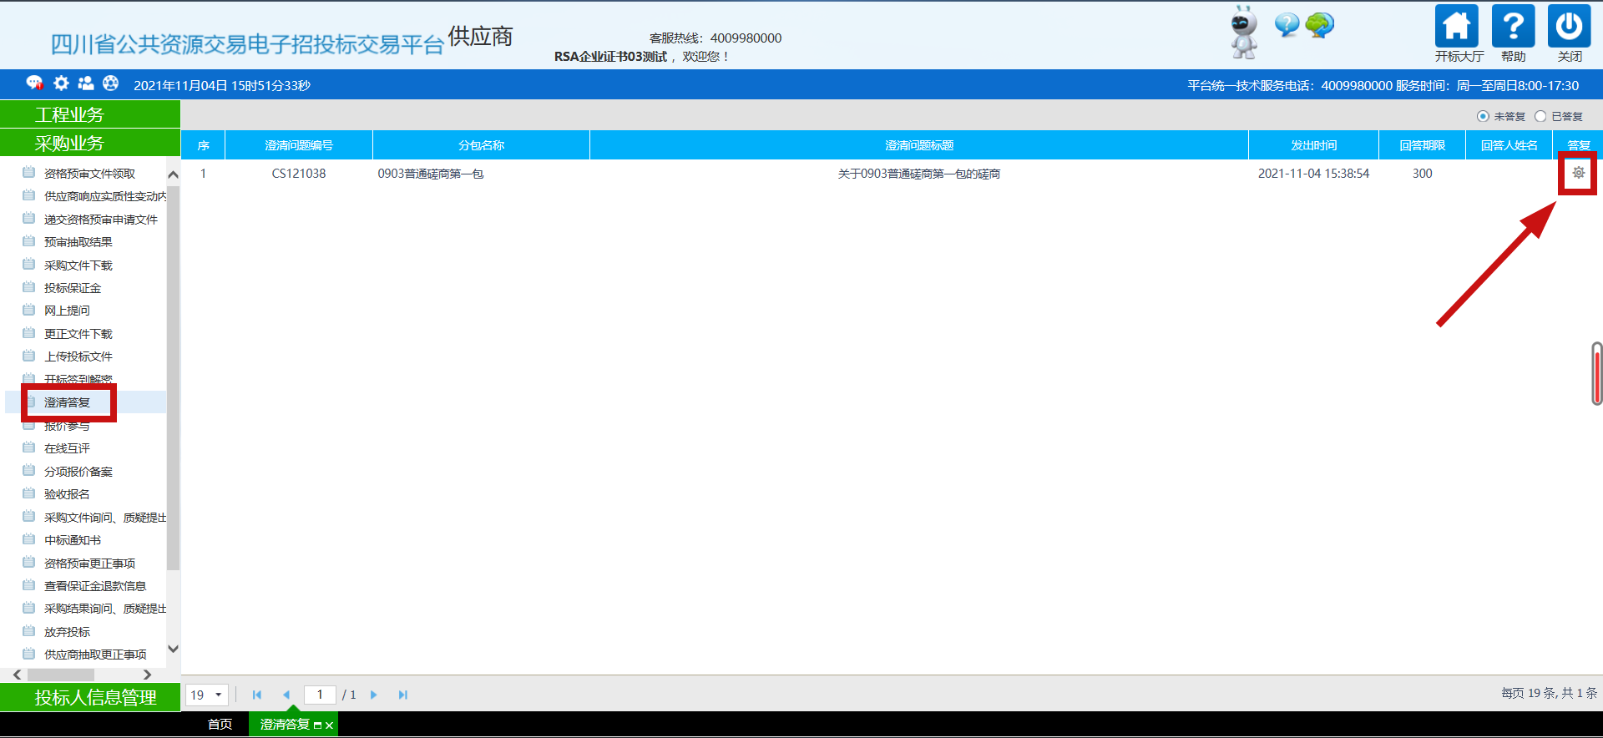
1.2进入回复界面，在回答内容里面回复评委专家所提出的磋商/谈判内容。
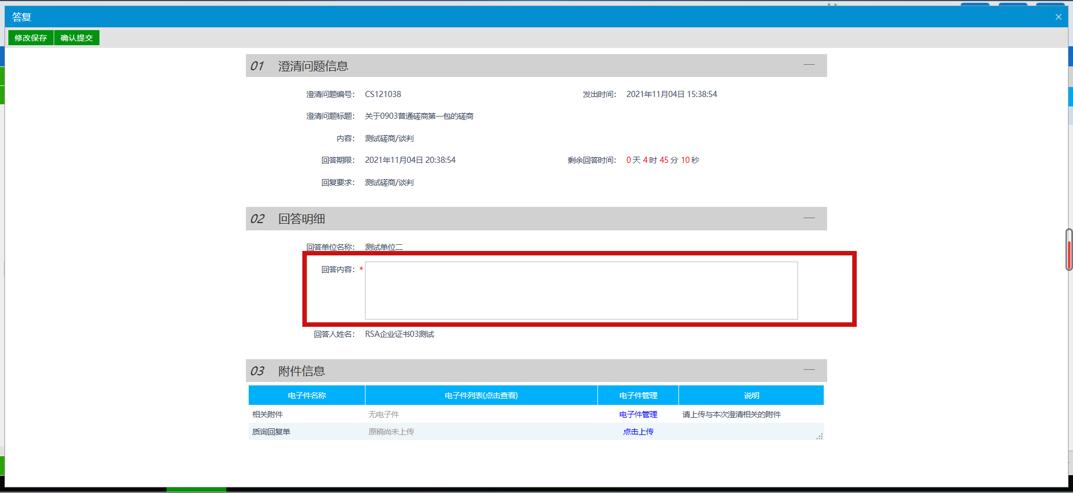
1.3在“相关附件”中点击电子件管理，点击“选择电子件上传”，上传所需要的附件，如果需要进行修改，点击所上传的文件，然后点击“删除”，即可删除并重新上传。
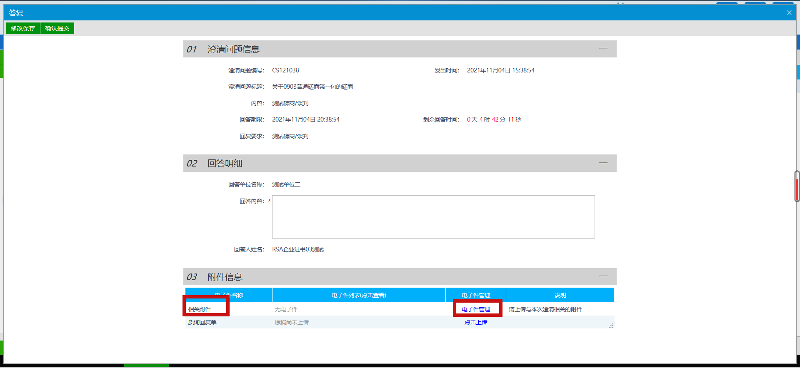
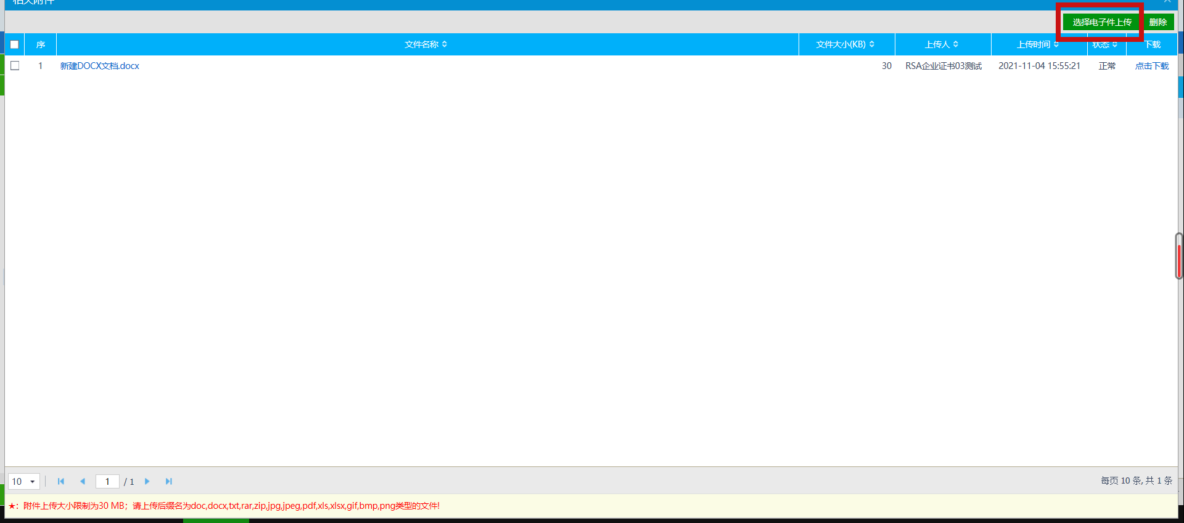
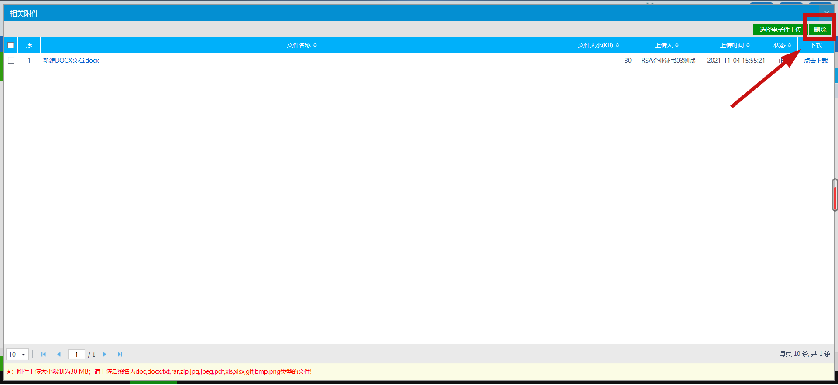
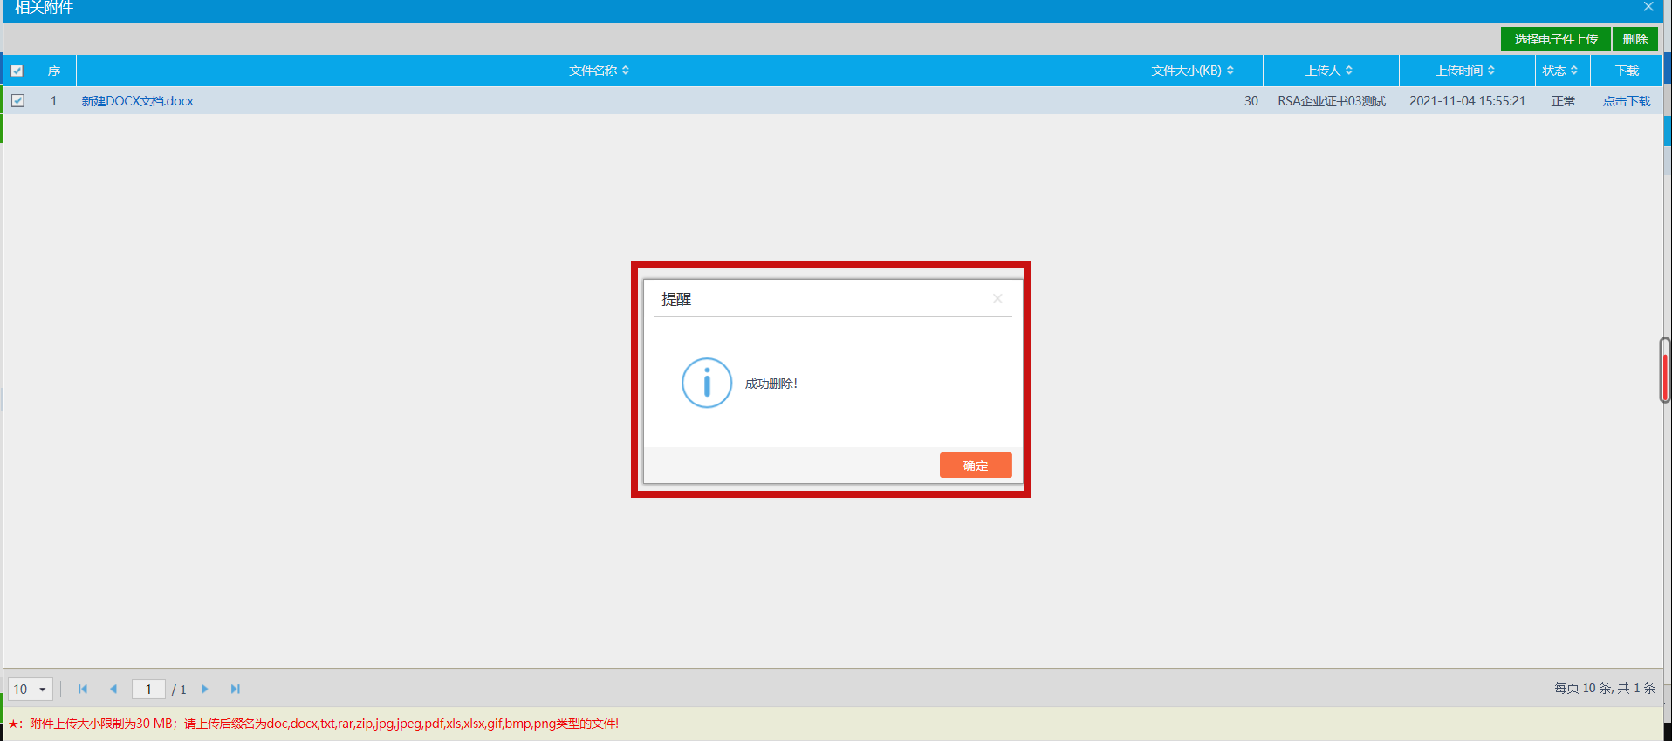
1.4在“磋商/谈判回复单”中点击上传，然后选择电子件上传，上传文件后点击保存，然后点击“清稿并加盖印章”进行签章操作，点击签章后点击“签章提交”，最后点击确认提交即可完成线上磋商/谈判所有操作内容。
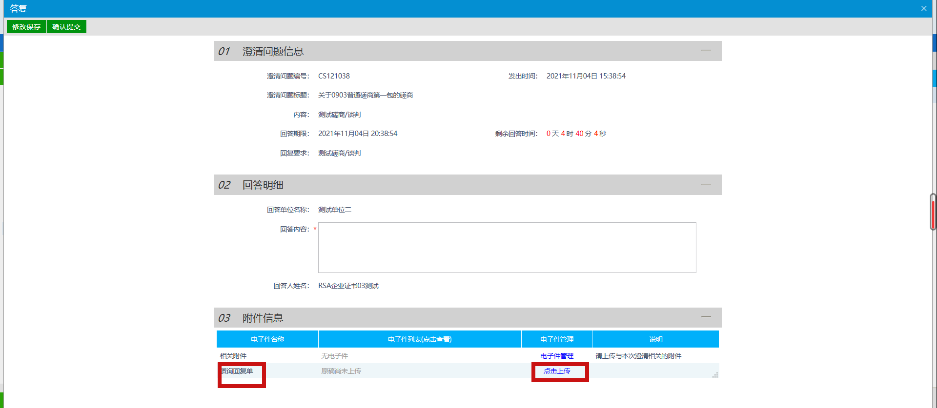
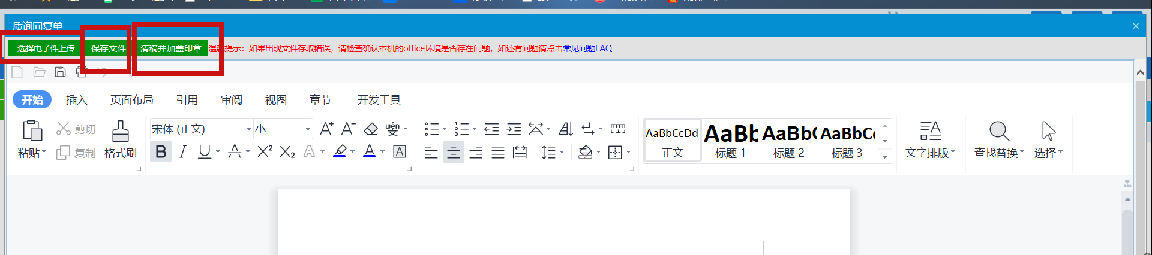
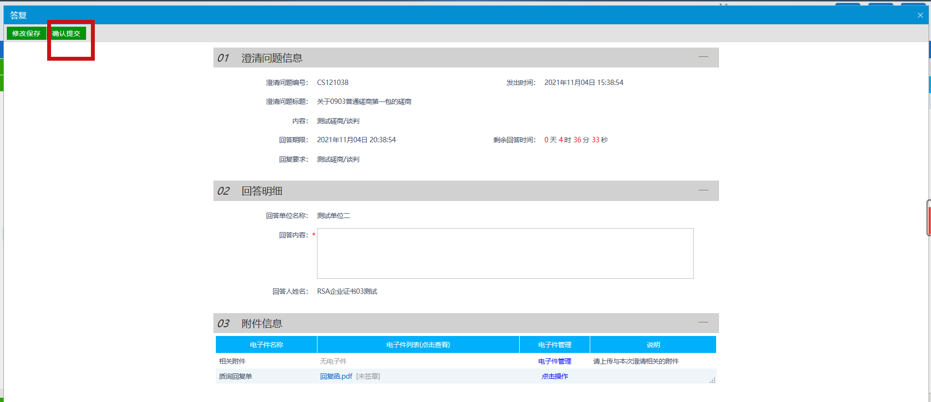

- 进行线上报价
1.1点击报价参与，选择需要报价的项目点击参与报价，进入报价界面。
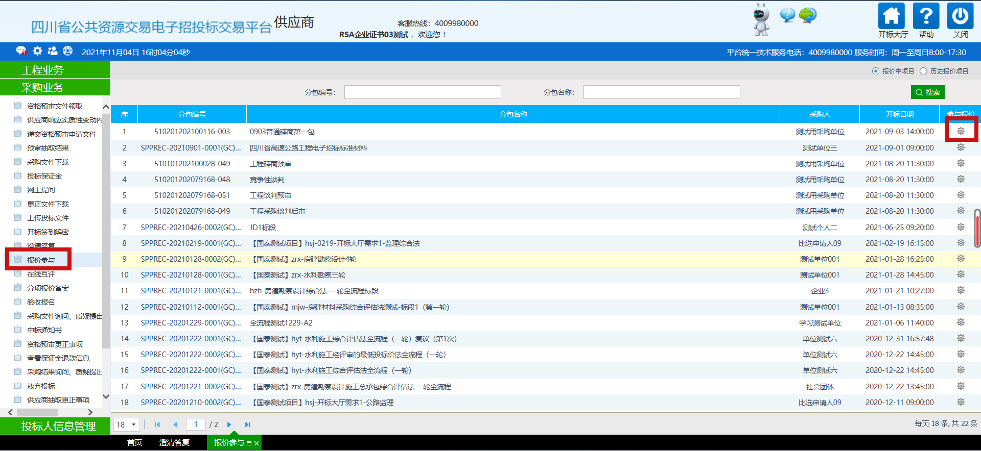
1.2进入报价界面，点击新增报价
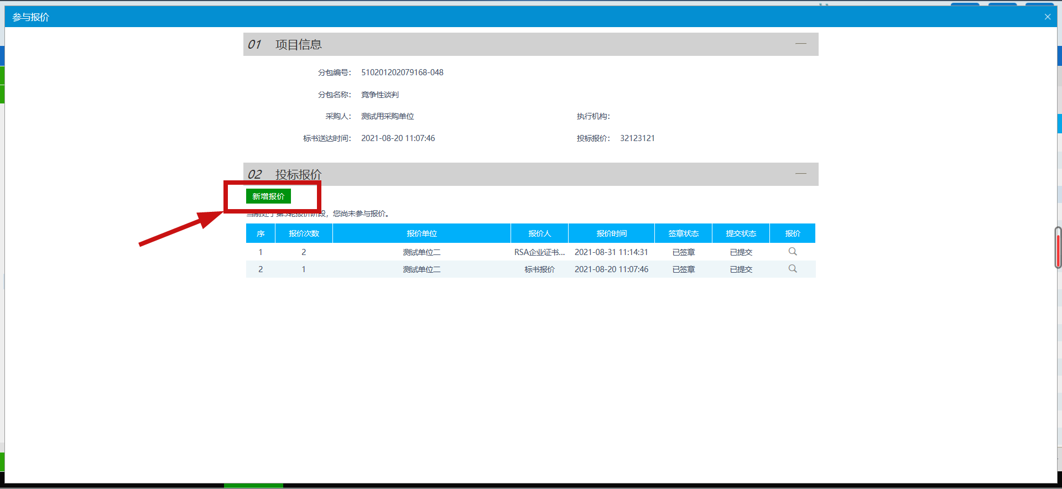
1.3在本轮报价总价里面填写报价，然后点击报价函旁的“点击上传按钮”，再点击选择电子件上传（所传报价函为采购文件所规定的报价函），然后点击“清稿并加盖印章”进行签章操作，点击签章后点击“签章提交”，（如果想修改，点击“修改”进行重新上传等修改操作），最后点击确认提交即可完成线上报价的所有操作内容。
